Česká národní banka

Aktuální prognóza ČNB
(zveřejněná 7.2.2008)

Prognóza inflace na horizontu měnové politiky
ukazatel | horizont | ve výši | zveřejněno
meziroční přírůstek indexu spotřebitelských cen | 4.čtvrtletí 2008 | 5,3% | 7.2.2008
meziroční přírůstek indexu spotřebitelských cen | 2.čtvrtletí 2009 | 2,4% | 7.2.2008
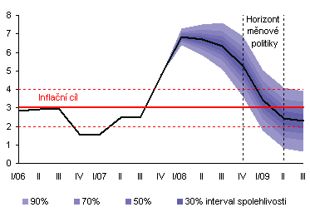
Vějířový graf zachycuje nejistotu budoucího vývoje inflace spotřebitelských cen. Nejtmavší pásmo kolem středu prognózy odpovídá vývoji, který nastane s 30% pravděpodobností. Rozšiřující se pásma zobrazují postupně vývoj s pravděpodobností 50 %, 70 % a 90 %.
Zdrojová data ke grafu Prognóza inflace (xls, 93 kB)

Prognóza inflace pro období leden 2008 - březen 2008 po měsících
ukazatel | 1/08 | 2/08 | 3/08 | zveřejněno
meziroční přírůstek indexu spotřebitelských cen | 6,7% | 6,9% | 6,9% | 7.2.2008

Prognóza měnověpolitické inflace
ukazatel | horizont | ve výši | zveřejněno
měnověpolitická inflace | 4.čtvrtletí 2008 | 3,4% | 7.2.2008
měnověpolitická inflace | 2.čtvrtletí 2009 | 2,4% | 7.2.2008

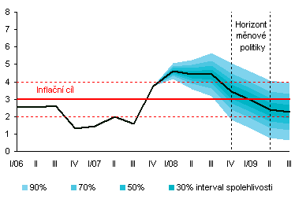
Vějířový graf zachycuje nejistotu budoucího vývoje měnověpolitické inflace. Nejtmavší pásmo kolem středu prognózy odpovídá vývoji, který nastane s 30% pravděpodobností. Rozšiřující se pásma zobrazují postupně vývoj s pravděpodobností 50 %, 70 % a 90 %.
Zdrojová data ke grafu Prognóza měnověpolitické inflace (xls, 64 kB)

Prognóza měnověpolitické inflace pro období leden 2008 - březen 2008 po měsících
ukazatel | 1/08 | 2/08 | 3/08 | zveřejněno
meziroční přírůstek indexu spotřebitelských cen | 4,5% | 4,7% | 4,6% | 7.2.2008

Prognóza HDP
ukazatel | rok | ve výši | zveřejněno
meziroční růst reálného HDP | 2007 | 6,1% | 7.2.2008
meziroční růst reálného HDP | 2008 | 4,1% | 7.2.2008
meziroční růst reálného HDP | 2009 | 4,6% | 7.2.2008

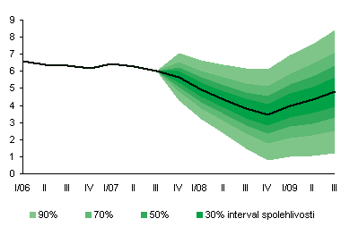
Vějířový graf zachycuje nejistotu budoucího vývoje růstu HDP. Nejtmavší pásmo kolem středu prognózy odpovídá vývoji, který nastane s 30% pravděpodobností. Rozšiřující se pásma zobrazují postupně vývoj s pravděpodobností 50 %, 70 % a 90 %.
Zdrojová data ke grafu Prognóza HDP (xls, 50 kB)

Prognóza úrokových sazeb (3M PRIBOR)
ukazatel | horizont | ve výši | zveřejněno
úrokové sazby 3M PRIBOR | 4.čtvrtletí 2008 | 3,2% | 7.2.2008
úrokové sazby 3M PRIBOR | 2.čtvrtletí 2009 | 2,9% | 7.2.2008

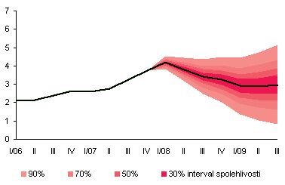
Vějířový graf zachycuje nejistotu budoucího vývoje úrokových sazeb. Nejtmavší pásmo kolem středu prognózy odpovídá vývoji, který nastane s 30% pravděpodobností. Rozšiřující se pásma zobrazují postupně vývoj s pravděpodobností 50 %, 70 % a 90 %.
Zdrojová data ke grafu Prognóza úrokových sazeb (3M PRIBOR) (xls, 70 kB)

